Nom : ……………………………. Date : …………………………….
Ecriture
Lettre
r

CP

La lettre r



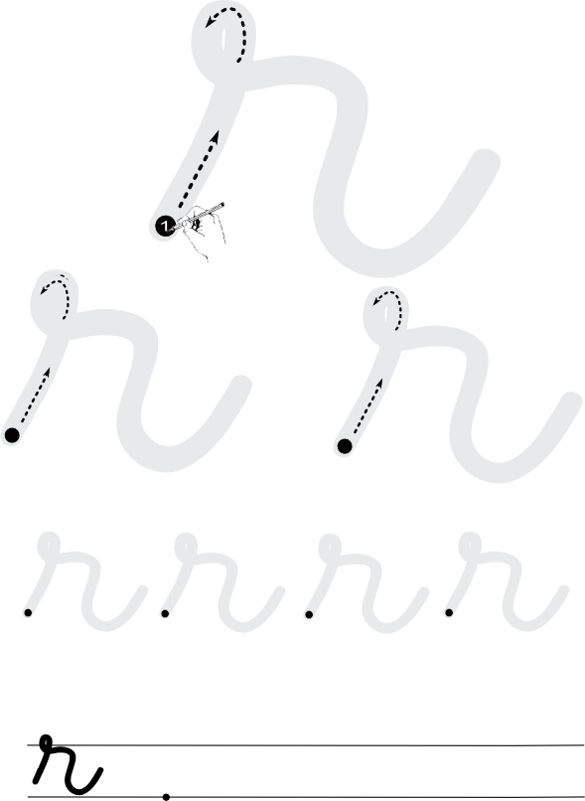

http://www.i-profs.fr

http://www.i-profs.fr

Nom : ……………………………. Date : …………………………….
Ecriture
Lettre
r

CP

La lettre r







http://www.i-profs.fr

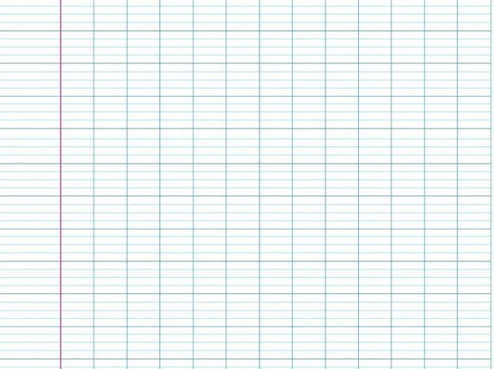
.
.
.
.
.
or
.
.
.
.
.
r
.
.
.
.
.
rue
.
.
.
.
.
par
.
.
.
rare

